Приложение №2
к Договору безвозмездного оказания услуг
от «___» _______________ 2025 г. № ____
Сведения о поступивших в приют для животных
животных без владельцев и животных, от права собственности на которых владельцы отказались,
в информационно-телекоммуникационной сети «Интернет»

Фото | Дата отлова | Населенный пункт и адрес отлова | Вид,  пол,  порода | Прибли-зительный возраст | Окрас, характерис-тика волосяного покрова | Наличие ошейника (шлейки), одежды, клетки, переноски, иного транспор-тировоч-ного устройства | Особые отметины и приметы | Наличие / отсутст-вие стерили-зации / кастра-ции | Физическое состояние животного, особенности походки, передвижения, в том числе вследствие травм | Присвоенный идентификационный номер при маркировании  и чипировании | Дата и причина выбытия животного из приюта
1 | 2 | 3 | 4 | 5 | 6 | 7 | 8 | 9 | 10 | 11 | 12
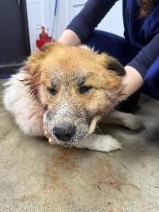 | 26.02.2026г. | Сосновский МО, д.Ключевка ул.Труда 5а | Собака,  кобель,  б\п | 7л | Бело-рыжий | Нет | Вес 42 кг; высота в холке 60 см | Нет | Удовлетворительное | Бирка №RU1yhox2368  Чип 643032125024311  Дело №87  Карточка учета № 1
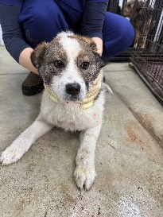 | 26.02.2026г. | Сосновский МО, д.Ключевка ул.Труда 5а | Собака,  кобель,  б\п | 8м | Бело-серый | Нет | Вес 12 кг; высота в холке 32 см | Нет | Удовлетворительное | Бирка №RU11ynw7oy4  Чип 643006553444757  Дело №87  Карточка учета № 2
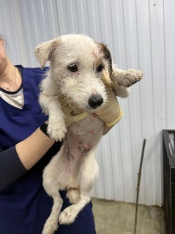 | 26.02.2026г. | Сосновский МО, д.Ключевка ул.Труда 5а | Собака,  сука,  б\п | 2г | Белый рыже-черные лапы | Нет | Вес 11 кг; высота в холке 27 см | Нет | Удовлетворительное | Бирка №нет  Чип 643048450832696  Дело №87  Карточка учета № 3 | 06.03.2026 НВ
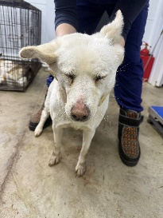 | 26.02.2026г. | Сосновский МО, СНТ Градостроитель | Собака,  сука,  б\п | 5л | белый | Нет | Вес 14 кг; высота в холке 29 см | Нет | Удовлетворительное | Бирка №RU1apqt1jt1  Чип 643038802422018  Дело №87  Карточка учета № 4

